**Clase 14, ficha 13 (razones y proporciones)**

**Asignatura:** Educación Matemática **Curso:** Séptimo básico

**Fecha:** Semana del 30/06 al 01/07 **Docente:** Romina Ramírez

**Nombre del Alumno:___________________________________________________________________**

**I.- Objetivo de Aprendizaje:** **OA 8. Mostrar que comprenden las proporciones directas e inversas:**

**• realizando tablas de valores para relaciones proporcionales**

**• graficando los valores de la tabla**

**• explicando las características de la gráfica**

**• resolviendo problemas de la vida diaria y de otras asignaturas**

**II.- Contenido:** Razones y proporciones

**III.- Objetivo de la clase**: Identificar y relacionar razones y proporciones.

**IV.- Indicaciones generales: Recuerda resolver cada uno de los ejercicios en tu cuaderno**

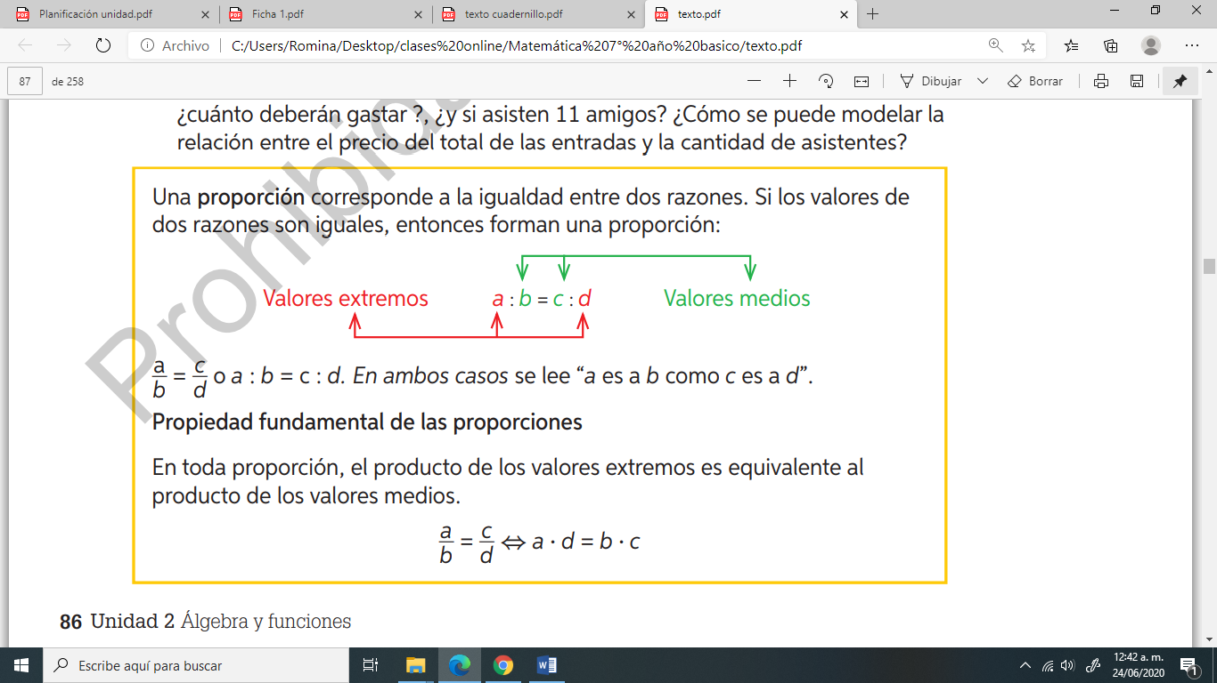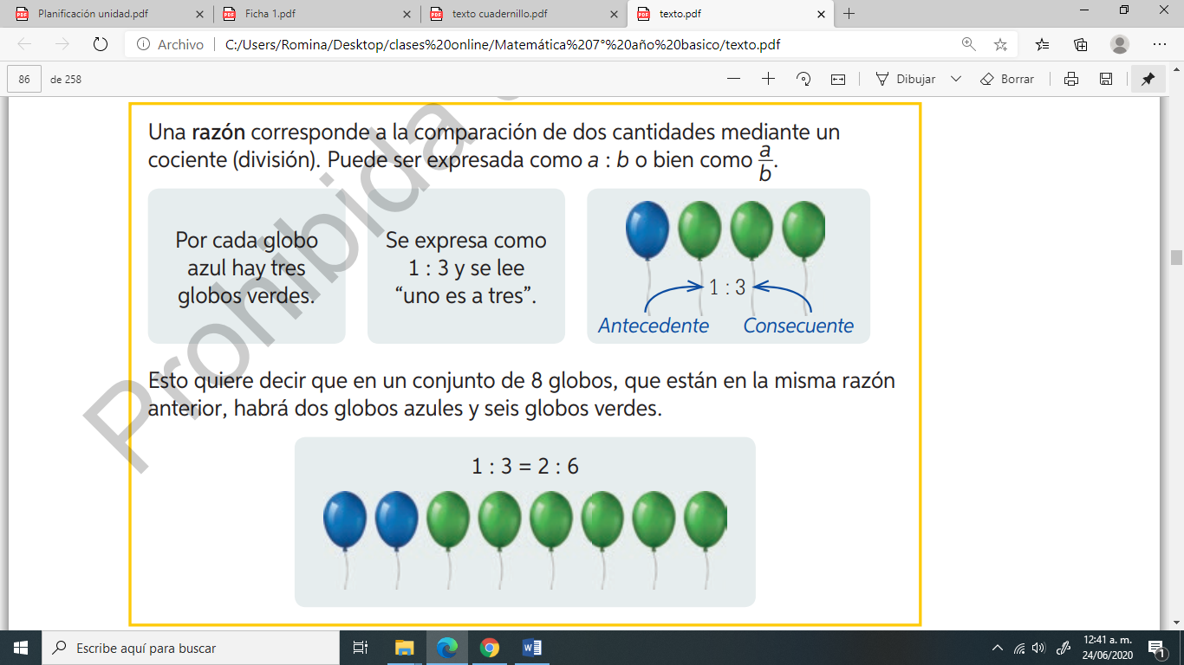

**V.- Actividad a desarrollar**

1-. Escribe en el cuaderno de matemática la fecha y el objetivo de la clase.

2-. Resuelve la página del **cuaderno de actividades (cuadernillo**) Página 49 en tu cuaderno.

3-. Resuelve las páginas del **texto del estudiante** 85, 86, 87

3-. Escribe en tu cuaderno el tiket de salida al finalizar los ejercicios y responde.

4-. Si tienes dudas consultar a la docente por correo electrónico [profesorarominaramirez@gmail.com](mailto:profesorarominaramirez@gmail.com)

**VI.-** **Retroalimentación:** La retroalimentación se realizará mediante correo electrónico o en las guías que entregas directamente

**VII.- Fecha de envío:** Miércoles 15 de Julio

**VIII.- Cómo y/o donde enviar: E**nvíalas al siguiente correo [profesorarominaramirez@gmail.com](mailto:profesorarominaramirez@gmail.com) con tu nombre y apellido. Si no utilizas correo el día de entrega es Miércoles 15 de Julio en el establecimiento

Ticket de Salida

“Las edades de una niña y su madre son respectivamente 12 y 36 años”

La madre le dice a su hija “por cada uno de tus años yo tengo 3” y la hija le responde “no mamá, por cada 3 años que yo tengo, tú tienes 9”

¿Quién tiene la razón? Justifica tu respuesta.

